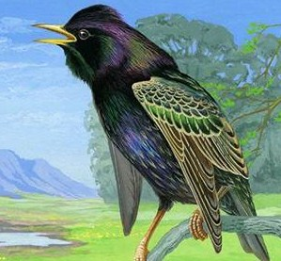
Живёт у нас под крышей
Непризнанный артист,
И целый день мы слышим
Художественный свист.
Ещё в полях туманы,
Ещё роса блестит,
А он, проснувшись рано
Уже вовсю свистит.
Свистит не славы ради,
Не ради всяких благ,
А просто в небо глядя,
От сердца! Просто так!
Выводит он рулады
По нескольку минут...
Не требуя награды
За свой талант и труд.

